Білім беру ұйымының атауы |  | Б.Садықов атындағы жалпы орта мектебі
Пәні: |  | Әдебиеттік оқу
Бөлім: |  | Мәдени мұра
Педагогтің аты-жөні: |  | Тогайбекова Л.Б
Күні: |  | 16.11.2021ж
Сынып: |  | Қатысушылар саны: |  | Қатыспағандар саны:
Сабақтың тақырыбы: |  | Таңғажайып ертегілер.Алтын сақа
Оқу бағдарламасына сәйкес оқыту мақсаты: |  | 4.1.3.1.Негізгі сюжеттің дамуын болжау,оның себебін түсіндіру
Сабақтың мақсаты
Сабақтың барысы
Сабақтың кезеңі//уақыты | Педагогтің әрекеті |  | Оқушының әрекеті |  | Бағалау | Ресурстар
Ұйымдастыру  Өзін-өзі тексеру  Өткен білімді еске түсіру  Жаңа білім  Бекіту  Кері байланыс | Балалармен амандасу.(көңіл күйлерін сұрау)  Үлкенге де сіз,  Кішіге де сіз,  Барша жанды құрметтеп,  Бас иеміз біз  Үй тапсырмасын тексеру:  «Сұрақ-жауап» әдісі  1.Өткен сабақта ұлттық ойынның қай түрімен таныстық  2.Орамал тастау ойынына неше топ қатыса алады?  3.Орамалды бір-біріне лақтырғанда,қандай сөздер айтады?  4.Қандай ұлттық ойын түрлерін білесіңдер?  5.Асық атауларын ата?  (сақа,топай,кеней,ешкімер,қойлақ)  Кері байланыс алу  ҚБ:шапалақ  «Ой қозғау»Ал балалар, осы уақытқа дейін ғажайып ертегілер туралы,алтын сақа туралы не естіп білгендерің бар?  Ертегілер туралы не білеміз?  Асық дегеніміз не?Сақа дегеніміз не?  Сақа қай малдың асығы?  Жаңа сабақ: «Таңғажайып ертегілер».Алтын сақа  Алтын сақа ертегісі қай топқа жатады?Қиял-ғажайып.  1-тапсырма.(топтық жұмыс)  «Стоп кадр» әдісі арқылы  ертегіні оқиды,мазмұндайды.  Кері байланыс  Шапалақ  2-тапсырма.(жұптық жұмыс)  «Тақырыптық түйінді сөздер»әдісі  Сөздер банкісі  Бірнеше сөздер жазғызамын,ішінен тақырыпқа байланыстысын банкілерге орналастырады.  Мысалы:жалмауыз кемпір,бала,ит,бай,жылқышы,балықшы,  түлкі,қасқыр,жүген,бәйтерек,өзен,көл,  тауысар,таусоғар.  3-тапсырма.Өзіндік жұмыс.Сәйкестендіру  Қиял-ғажайып Шыншыл Жануарлар  Ер төстік,тазша бала,қойшы,аю,түлкі, кер құла атты кендебай,түлкі мен бөрене  «Шын жалған ойыны» Ал енді дайын болсақ,балалар дұрыс болса қол соғады, ал қате болса, аяғымызбен тарсылдатамыз.  Тұжырым : Шын-жалған ·  Бай жылқысын суғаруға көлге келеді. · Көлдің ішінде жап-жасыл өкпе жүреді. · Өкпе сұлу қызға айналады ·  Кемпір байдың жағасынан алады  · Бай кемпірден қашып кетеді  · Бала жылқы таңдауға келгенде оған қасқа тай қарайды ·  Кемпір балаға сақасын алып береді ·Сақаны алуға баланың аты көмектеседі  · Кемпірдің 7 тісі бар  · Балаға қарлығаш және төбеттер көмектеседі  4-тапсырма.Дәптермен жұмыс  «Жазылым»Дәптермен жұмыс.Қатені тап.  Шырағым өзің ал.Кәріліктен отырсам,отыра  алмаймын,тұрсам тұра алмаймын.  Қорытындылау:Балалар Бүгінгі ертегінің негізгі ойы жақсылықты жеңуі.Ол үшін қандай кейіпкерлер күресті?  Үйге тапсырма:  Жылқы малының атауларын жасына қарай теріп жазу  Тайды жүгендегенде,тоқым салғанда сөздеріне сөздік құрастыру.  «Алтын қоржын» әдісі арқылы кері байланыс алу  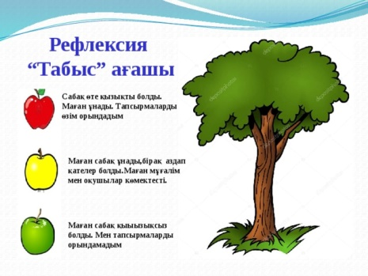 |  | Сұрақтарға жауап береді  . |  | Дескриптор:  Ойын түрлерін атайды  Асық атауларын атайды  Асықтың түсуіне қарай атауларын атайды  Дескриптор:  Ертегіні бөліп оқиды  Мазмұнын айтады  Дескриптор:  Тақырыпқа байланысты сөздерді табады.  Банкілерге орналастырады  Дескриптор:  Ертегілерді ажыратып сәйкестендіреді  Дескриптор:  Қатені түзейді  Көшіріп жазады | Суреттер

